附件一：
“南琼考试系统N5”操作流程
一、打开考试系统电脑客户端
登录网址：https://zxks.hactcm.edu.cn（推荐使用360浏览器极速模式，若出现不能登录情况，请尝试清理浏览器缓存或更换浏览器）。
账号：准考证号。密码：hzy+准考证号。选择“前台登录”。
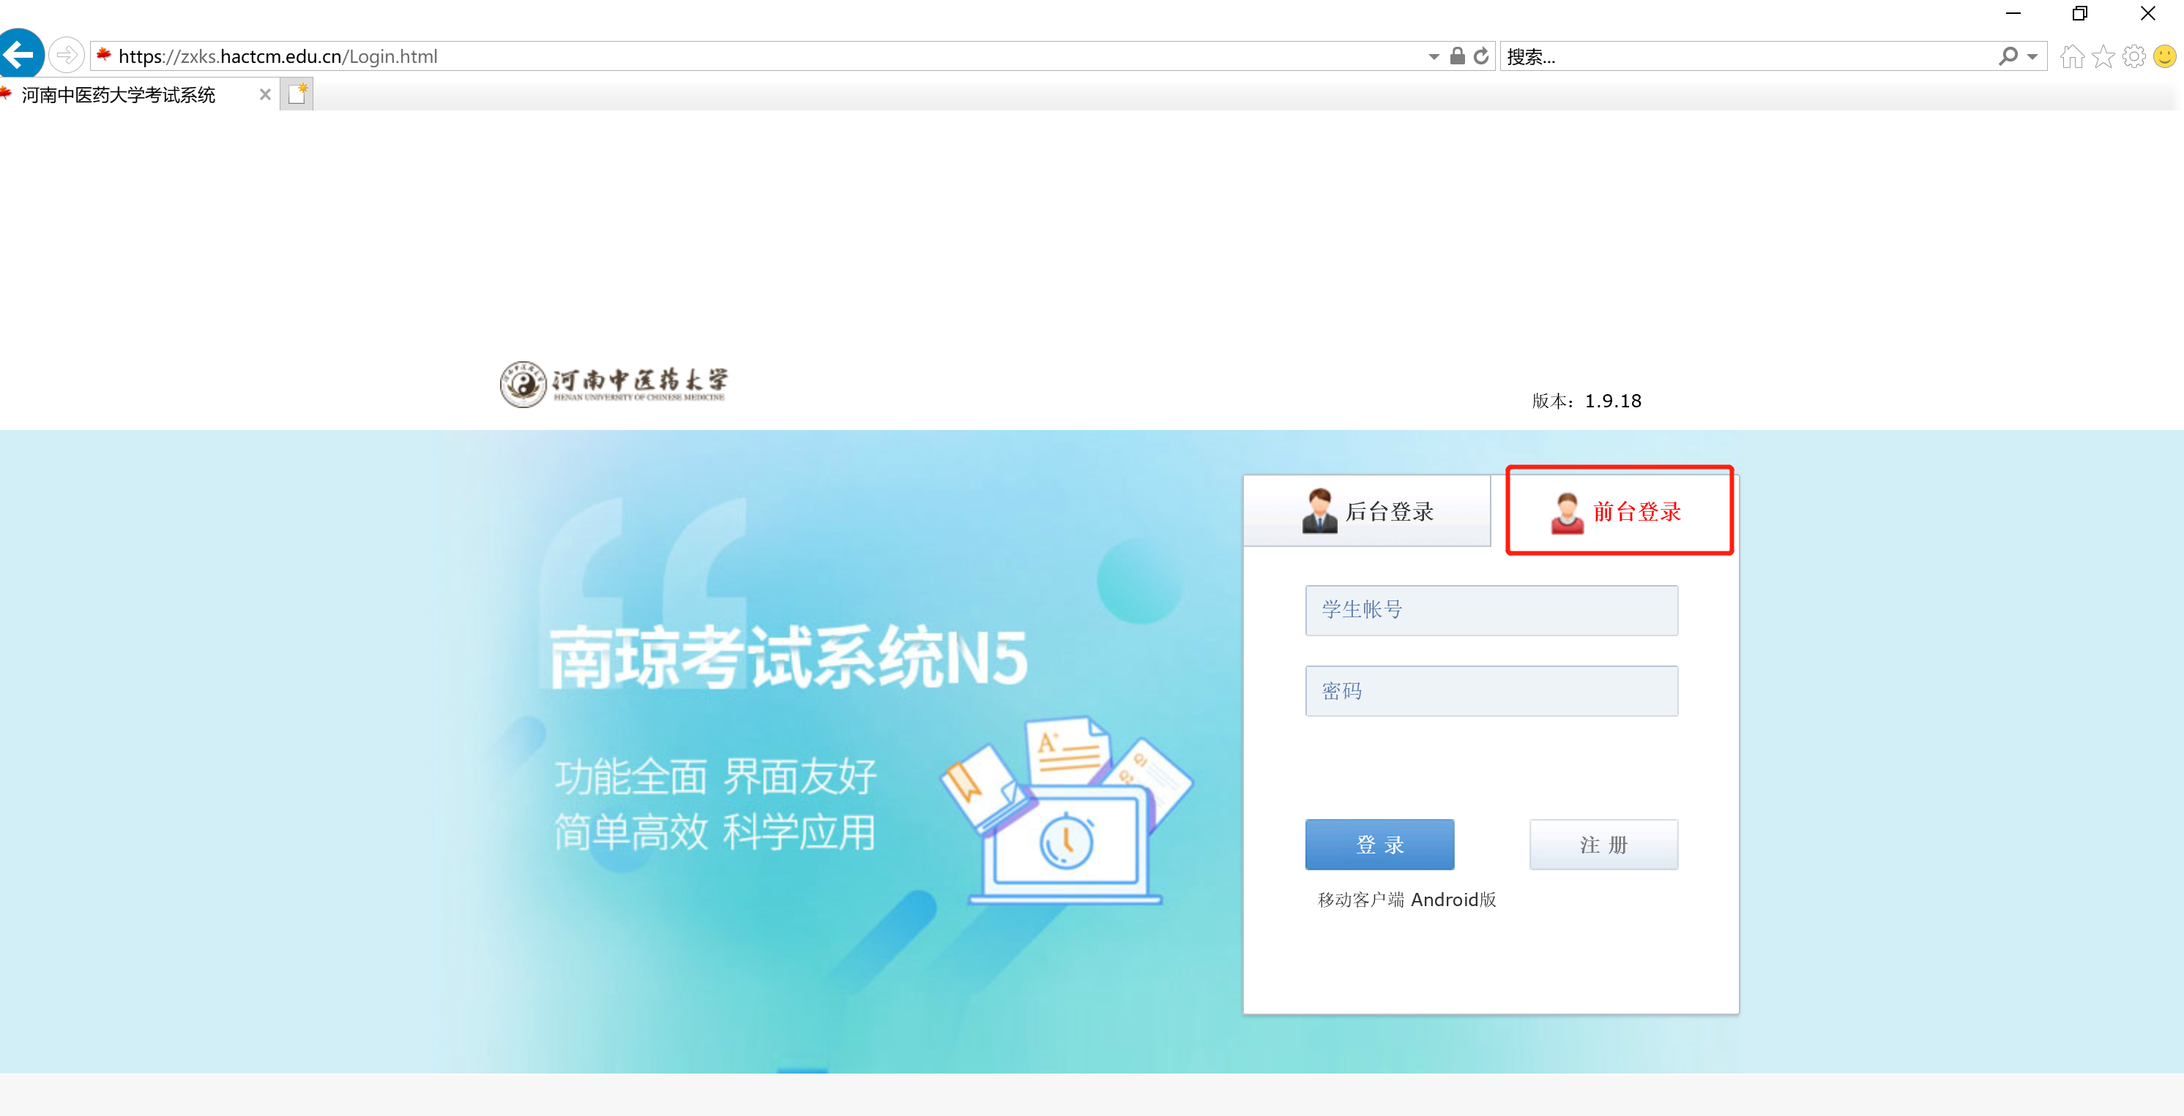
二、进入考试页面，核对考试信息，点击图中的“点击进入”按钮，然后点击“开始答题”。如身份或考试信息有误，及时与监考老师联系。
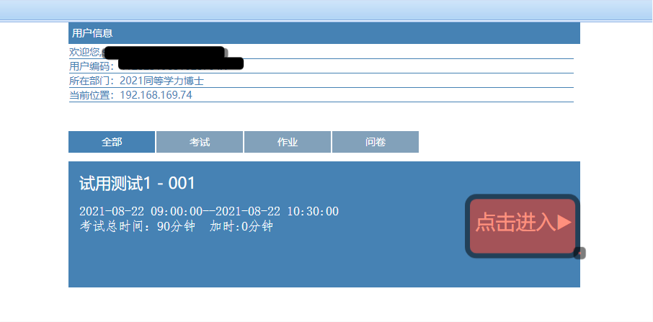
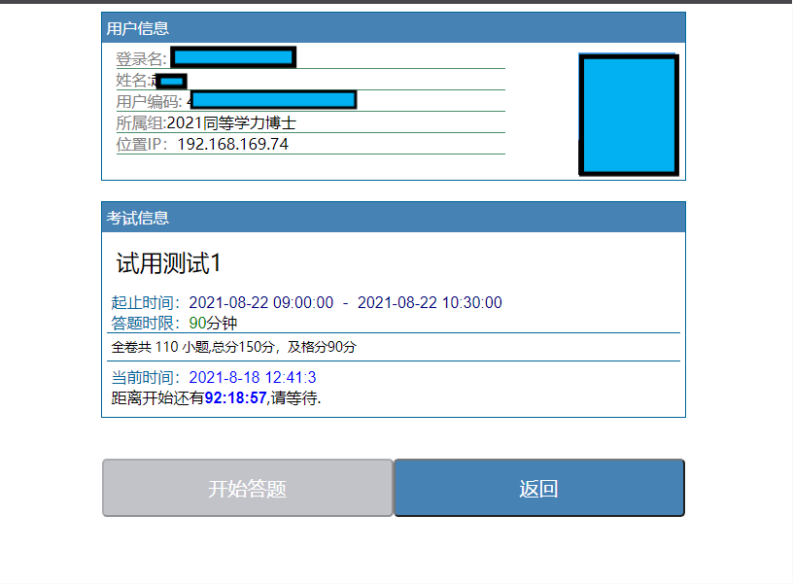
进入答题页面，点击选项前的按钮作答，点击左上角的“下一题”和 “上一题”进行题目的切换，全部作答完成之后，点击右下角的“交卷”完成考试。
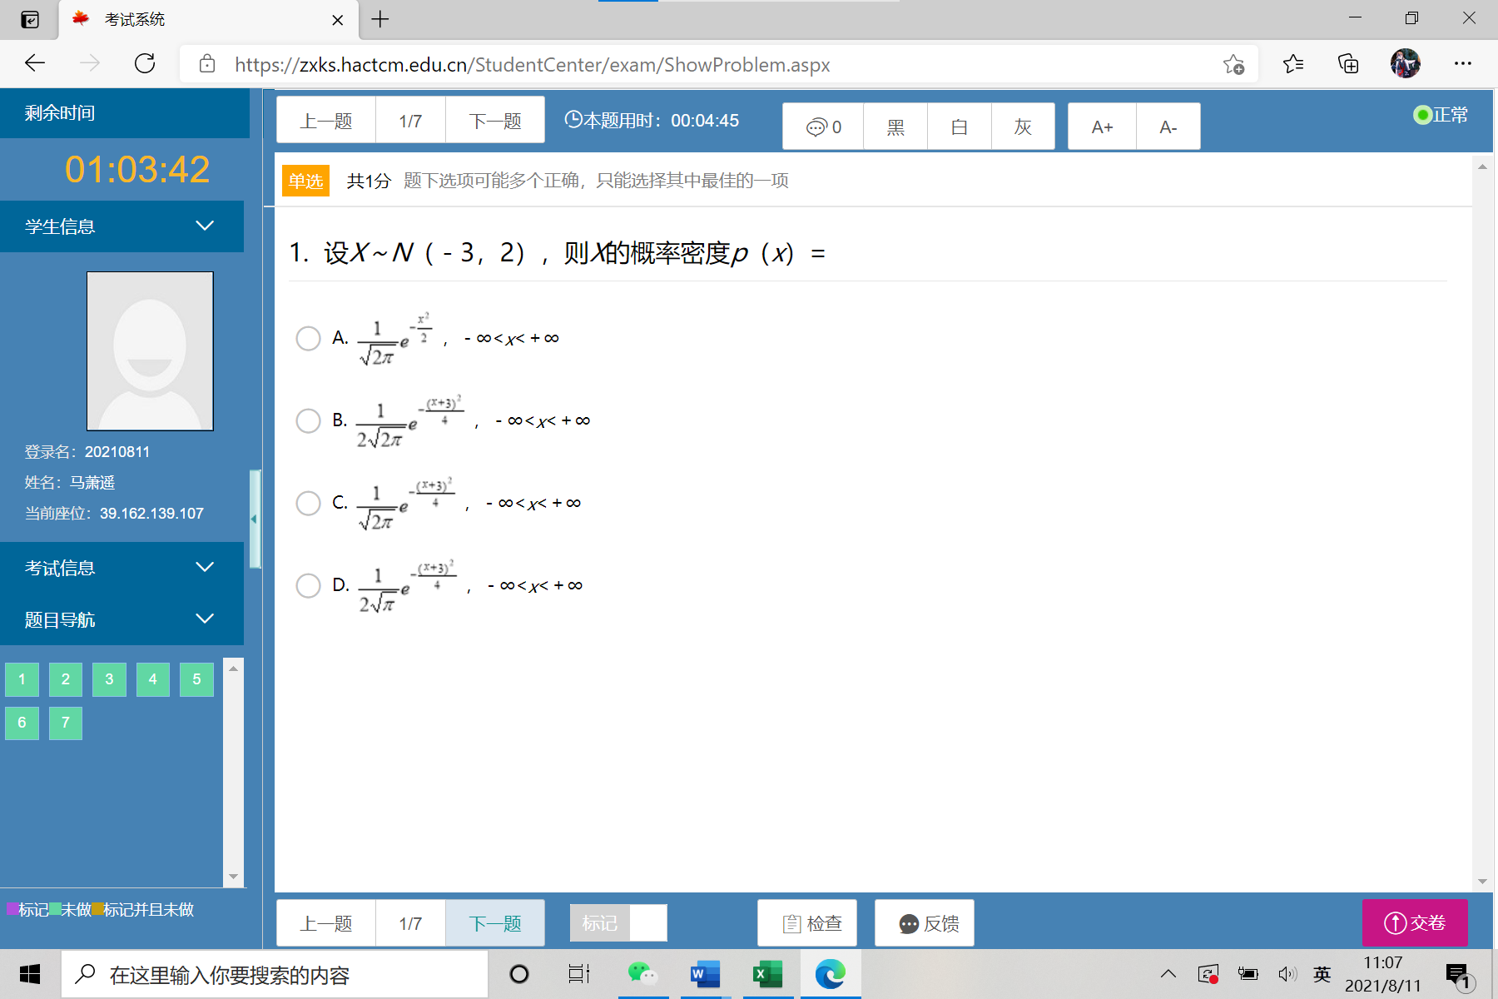

特别提醒：
1、登陆考试系统之后，请勿随意切换页面，如切换页面超过一定次数，系统会认定为作弊自动锁定结束考试。
2、考试过程中，如果系统闪退，已经作答过的题会自动保存，可以再次进入系统，继续作答。
3、考试前，确保自己的网络状态良好，避免考试无法进行。考试期间，电脑上请勿登录通讯软件(如QQ、微信、钉钉)，如果答题过程中有电话拨入，也会被检测为切换页面。

